EXAMEN CONJUNTO SEGUNDO PARCIAL
Desarrolle un programa en C++ que permita ingresar manualmente desde teclado un conjunto de valores numéricos definidos por el usuario, almacenarlos para su posterior procesamiento y gestionarlos mediante un menú interactivo; el sistema debe permitir reorganizar los datos mostrando su estado antes y después del proceso, evidenciar el comportamiento de la ejecución, localizar un valor especifico bajo distintas condiciones de organización y validar previamente que se cumplan las condiciones necesarias para cada operación; adicionalmente, los valores ingresados deben ser insertados en una estructura jerárquica que permita realizar búsquedas y recorridos en diferentes ordenes, mostrando al menos un recorrido donde los datos aparezcan organizados de forma ascendente; como parte del análisis de estructuras no lineales, el programa debe representar un conjunto de elementos relacionados y permitir su exploración mediante al menos un recorrido valido, presentando resultados claros y coherentes, todo ello de acuerdo con los contenidos desarrollados en el segundo parcial y sin utilizar librerías externas para ordenamiento, búsqueda o recorridos.
Código
#include <iostream>
#include <vector>
using namespace std;
struct Nodo {
int dato;
Nodo* izq;
Nodo* der;
};
void mostrarMenu() {
cout << "\n____________________________Menu Principal____________________________\n";
cout << "1. Ingresar conjunto de numeros enteros.\n";
cout << "2. Mostrar conjunto de numeros enteros.\n";
cout << "3. Ordenar conjunto de numeros enteros (Burbuja).\n";
cout << "4. Buscar un numero en el conjunto.\n";
cout << "5. Arbol binario (recorridos).\n";
cout << "6. Grafo (recorrido DFS).\n";
cout << "0. Salir\n";
cout << "Opcion: ";
}
void ingresarEnteros(vector<int>& enteros) {
enteros.clear();
int n;
cout << "Cantidad de numeros: ";
cin >> n;

for (int i = 0; i < n; i++) {
int dato;
cout << "Numero en posicion " << i + 1 << ": ";
cin >> dato;
enteros.push_back(dato);
}
}
void mostrarEnteros(const vector<int>& enteros) {
if (enteros.empty()) {
cout << "No hay enteros registrados.\n";
return;
}
for (size_t i = 0; i < enteros.size(); i++) {
cout << "Posicion " << i + 1 << ": " << enteros[i] << endl;
}
}
void ordenarBurbuja(vector<int>& enteros) {
if (enteros.empty()) {
cout << "No hay datos para ordenar.\n";
return;
}
cout << "\nANTES DE ORDENAR:\n";
mostrarEnteros(enteros);
for (size_t i = 0; i < enteros.size(); i++) {
for (size_t j = 0; j < enteros.size() - 1; j++) {
if (enteros[j] > enteros[j + 1]) {
int aux = enteros[j];
enteros[j] = enteros[j + 1];
enteros[j + 1] = aux;
}
}
}
cout << "\nDESPUES DE ORDENAR:\n";
mostrarEnteros(enteros);
}
void buscarEntero(const vector<int>& enteros) {
if (enteros.empty()) {
cout << "No hay numeros para buscar.\n";
return;
}
int dato;
cout << "Numero a buscar: ";
cin >> dato;

for (size_t i = 0; i < enteros.size(); i++) {
if (enteros[i] == dato) {
cout << "Encontrado en posicion " << i + 1 << endl;
return;
}
}
cout << "Numero no encontrado.\n";
}
Nodo* crearNodo(int dato) {
return new Nodo{dato, nullptr, nullptr};
}
Nodo* insertar(Nodo* raiz, int dato) {
if (!raiz) return crearNodo(dato);
if (dato < raiz->dato)
raiz->izq = insertar(raiz->izq, dato);
else
raiz->der = insertar(raiz->der, dato);
return raiz;
}
void inorden(Nodo* r) {
if (r) {
inorden(r->izq);
cout << r->dato << " ";
inorden(r->der);
}
}
void preorden(Nodo* r) {
if (r) {
cout << r->dato << " ";
preorden(r->izq);
preorden(r->der);
}
}
void postorden(Nodo* r) {
if (r) {
postorden(r->izq);
postorden(r->der);
cout << r->dato << " ";
}
}
void mostrarArbol(const vector<int>& enteros) {
if (enteros.empty()) {
cout << "Primero ingrese enteros.\n";
return;
}
Nodo* raiz = nullptr;
for (int v : enteros)
raiz = insertar(raiz, v);
cout << "Recorrido INORDEN (ascendente): ";
inorden(raiz);
cout << "\nRecorrido PREORDEN: ";
preorden(raiz);
cout << "\nRecorrido POSTORDEN: ";
postorden(raiz);
cout << endl;
}
void dfs(int v, vector<vector<int>>& grafo, vector<bool>& visitado) {
visitado[v] = true;
cout << v << " ";
for (int u : grafo[v]) {
if (!visitado[u])
dfs(u, grafo, visitado);
}
}
void mostrarGrafo(const vector<int>& enteros) {
if (enteros.size() < 2) {
cout << "Se requieren al menos 2 elementos para el grafo.\n";
return;
}
int n = enteros.size();
vector<vector<int>> grafo(n);
for (int i = 0; i < n - 1; i++) {
grafo[i].push_back(i + 1);
grafo[i + 1].push_back(i);
}
vector<bool> visitado(n, false);
cout << "Recorrido DFS del grafo (indices): ";
dfs(0, grafo, visitado);
cout << endl;
}
int main() {
vector<int> enteros;
int opcion;
do {
mostrarMenu();
cin >> opcion;
switch (opcion) {
case 1:
ingresarEnteros(enteros);
break;
case 2:
mostrarEnteros(enteros);
break;
case 3:
ordenarBurbuja(enteros);
break;
case 4:
buscarEntero(enteros);
break;
case 5:
mostrarArbol(enteros);
break;
case 6:
mostrarGrafo(enteros);
break;
case 0:
cout << "Saliendo...\n";
break;
default:
cout << "Opcion invalida.\n";
}
} while (opcion != 0);
return 0;
}

Compilación
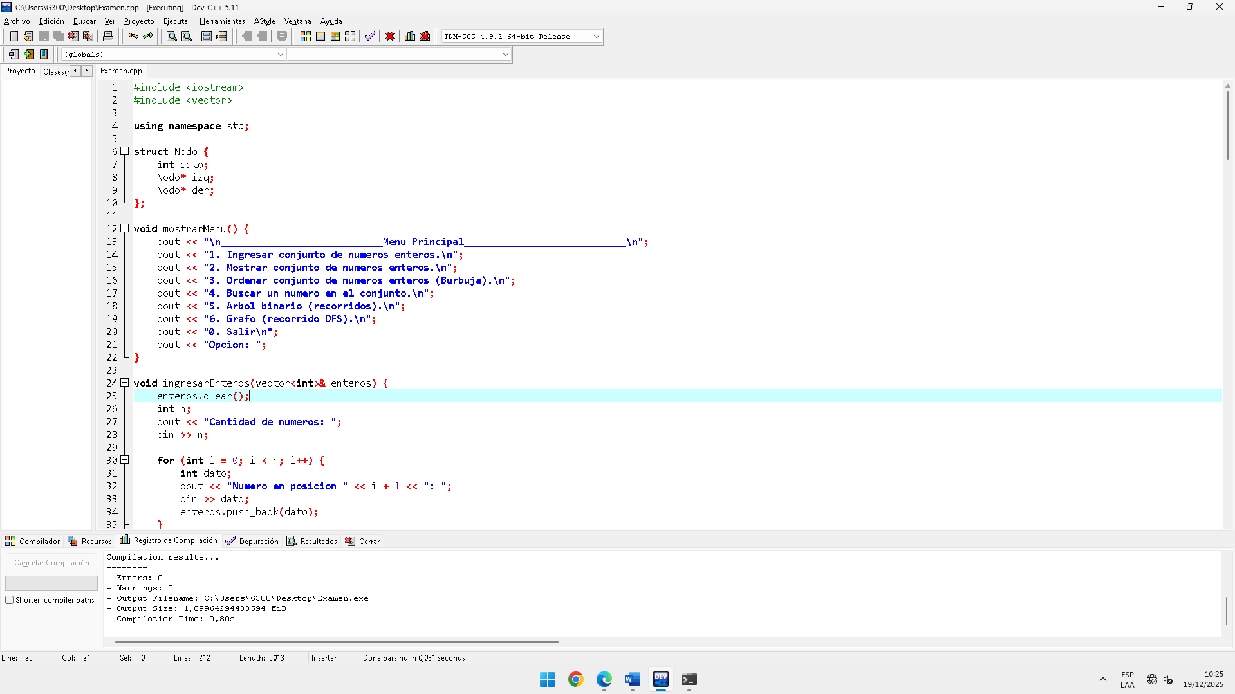
EVIDENCIA COMPILACION exitosa con 0 errores.
Pruebas de funcionamiento del Menú
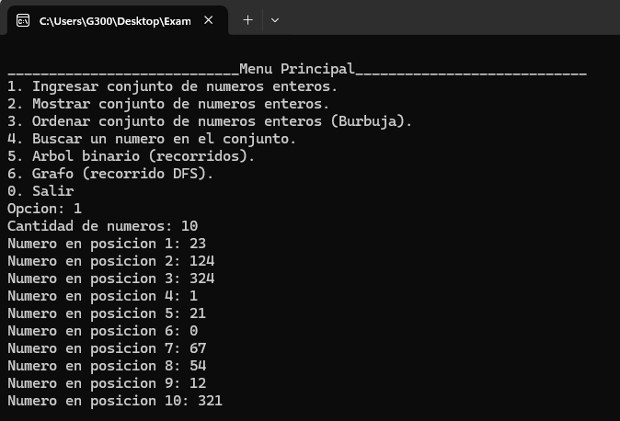
- “permita ingresar manualmente desde teclado un conjunto de valores numéricos definidos por el usuario, almacenarlos para su posterior procesamiento”
OPCION 1 de ingreso de datos:
OPCION 2 de mostrar datos almacenados:
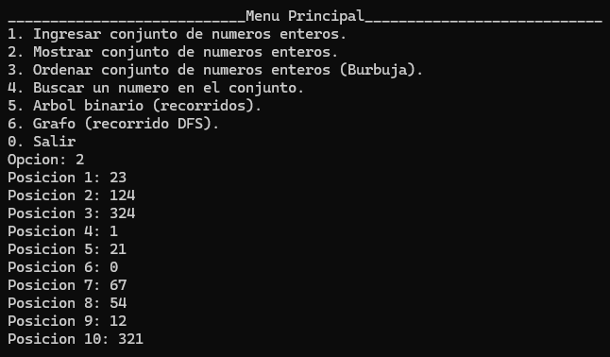
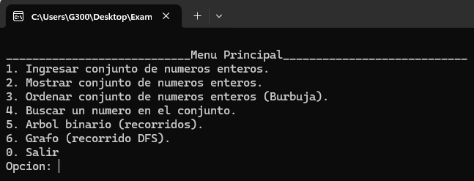
- “gestionarlos mediante un menú interactivo”
MENU INTERACTIVO CON LAS OPCIONES SOLICITADAS
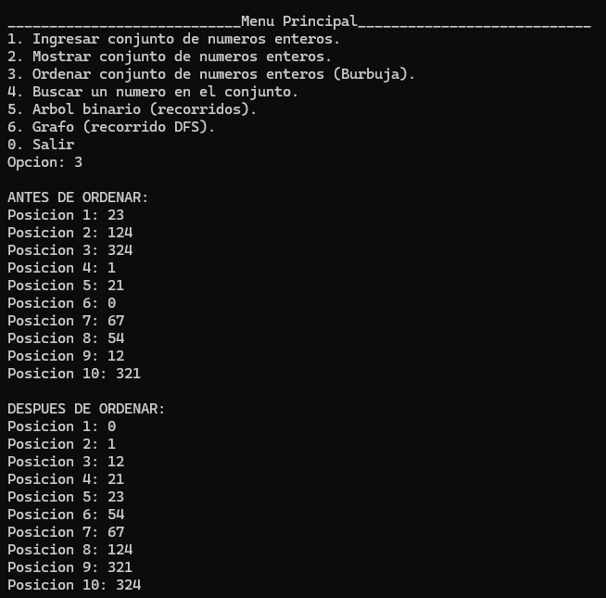
- “el sistema debe permitir reorganizar los datos mostrando su estado antes y después del proceso, evidenciar el comportamiento de la ejecución,”
OPCION 3 de ordenamiento:

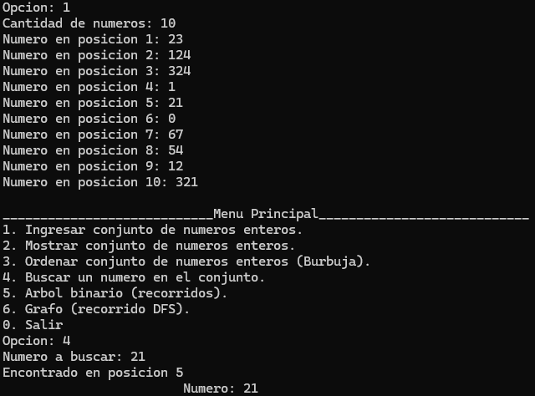
- “localizar un valor especifico bajo distintas condiciones de organización y validar previamente que se cumplan las condiciones necesarias para cada operación”
EVIDENCIA DE BUSQUEDA antes del ordenamiento:

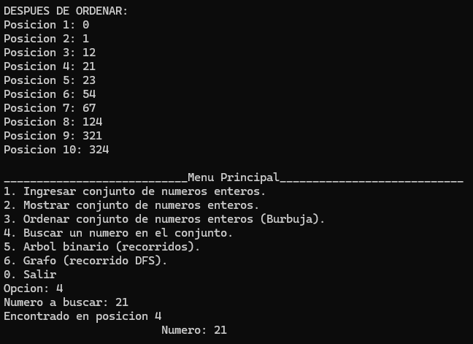
EVIDENCIA DE BUSQUEDA después del ordenamiento:
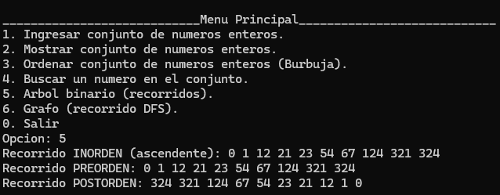
- “ los valores ingresados deben ser insertados en una estructura jerárquica que permita realizar búsquedas y recorridos en diferentes ordenes, mostrando al menos un recorrido donde los datos aparezcan organizados de forma ascendente”
OPCION 5 de Árbol, estructura jerárquica, evidenciando 3 tipos de ordenamiento:

- “el programa debe representar un conjunto de elementos relacionados y permitir su exploración mediante al menos un recorrido valido”
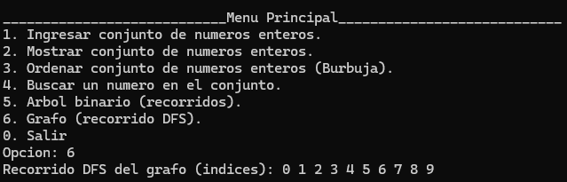
OPCION 6 de Grafo, permitiendo un recorrido valido usando índices.

